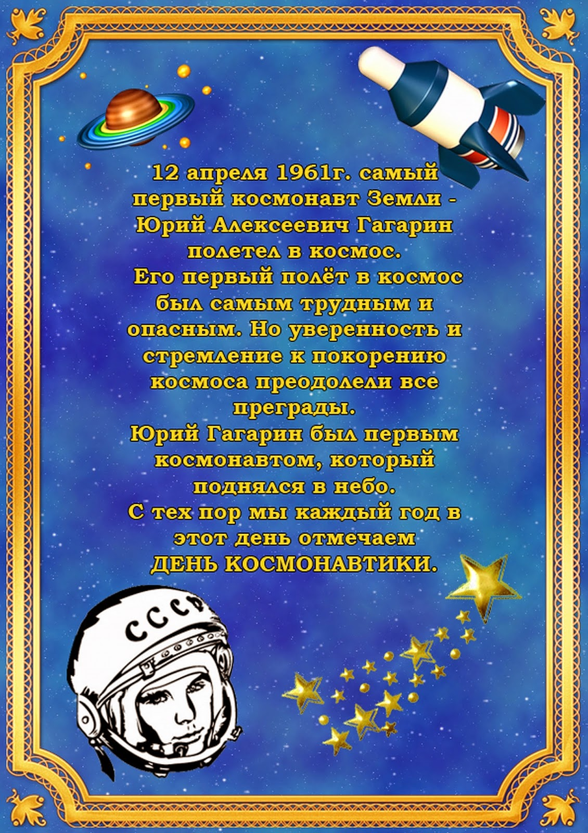

Отгадай загадки:
Планета голубая,
Любимая, родная.
Она твоя, она моя
А называется …..(земля).

Освещаю ночью путь,
Звездам не дает заснуть,
Пусть все спят, ей не до сна,
В небе светит нам … (луна).

На корабле воздушном,
Космическом, послушном,
Он, обгоняя ветер,
Несётся на … (ракете).

У ракеты есть водитель,
Невесомости любитель.
По – английски: «астронавт»,
А по – русски … (космонавт).

Самый первый в Космосе
Летел с огромной скоростью.
Отважный русский парень
Наш космонавт …..(Гагарин).

В черном небе до зари
Тускло светят фонари.
Фонари – фонарики
Меньше, чем комарики.
(Звезды)

Сверкая огромным хвостом в темноте,
Несется среди ярких звезд в пустоте..
Она не звезда, не планета,
Загадка вселенной …..(комета).

«Скажи наоборот»:

далеко - … (близко), быстро - ……,
высоко - …., вверху - ……,
темно - ……, день - …….,
улететь_ …., взлет - ……

«Сосчитай до пяти»:

Одна комета, две кометы…….пять комет.

«Закончи предложение, добавив словосочетание «голубое небо»:

Я люблю смотреть на …. (голубое небо).
Я давно не видел (а) такого …. (голубого неба).
Белые облака плывут по ….. (голубому небу).
Сегодня нет темных туч на (голубом небе).

«Отхлопай слово по слогам»
День, ночь, лу – на, ра – ке – та, ко – ме – та, Ве – не –ра, зем – ля.

«Учим стихотворение»

В темном небе звезды светят
Космонавт летит в ракете.
День летит и ночь летит
И на землю вниз глядит.
Видит сверху он поля,
Горы, реки и моря..
Видит он весь шар земной,,
Шар земной – наш дом родной.

